
SÃO PAULO TECH SCHOOL
BACHARELADO EM CIÊNCIA DA COMPUTAÇÃO

Gustavo Pietro Magalhães Soares
João Ricardo Jortieke Junior
Letícia Costa Nascimento
Matheus Rodrigues Barros
Nathan Morais Adriano da Silva
Vitória Lima Pereira da Silva

Análise Exploratória de Métricas de Hardware na Infraestrutura do Sagitário (Sistema Avançado de Gerenciamento de Informações do Tráfego Aéreo e Relatórios de Interesse Operacional)

São Paulo
2026
Introdução:
Esta análise exploratória foi motivada pela necessidade de compreender o comportamento da infraestrutura do Sagitário (Sistema Avançado de Gerenciamento de Informações de Tráfego Aéreo e Relatórios de Interesse Operacional), um sistema de missão crítica onde a estabilidade dos recursos de hardware é diretamente proporcional à segurança operacional. Com isso, foi realizada a observação de um arquivo CSV, o qual possui como propósito simular o comportamento de um servidor do Sagitário durante um mês, armazenando métricas de hardware a cada hora monitorada. O objetivo central desta investigação é identificar padrões de consumo e anomalias que possam comprometer a disponibilidade do serviço.

Análise dos Dados:

Gráfico Histograma – CPU(%)
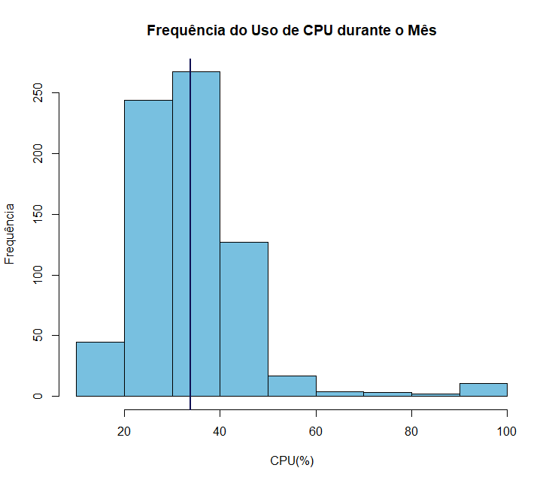

Gráfico Plot – CPU(%)
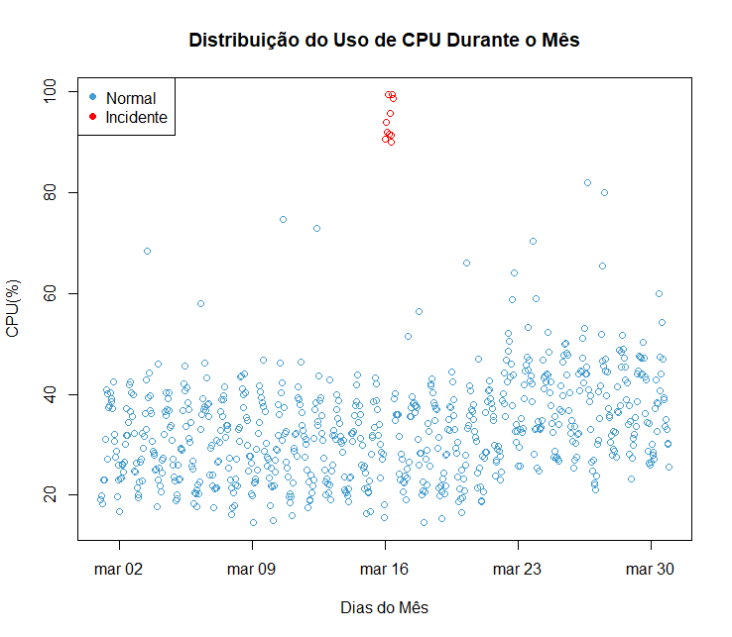

Através da análise do histograma e do plot, é possível notar que durante o mês o uso da CPU ficou concentrado entre o intervalo de 20% a 40%, apresentando alguns outliers (que representam casos isolados - incidentes), tendo como foco o dia 16 de março, no qual o uso percentual chegou a 90% durante algumas horas, voltando ao seu comportamento usual logo em seguida. Ademais, é importante ressaltar que a média (33.9%) e a mediana (32.7%) do uso da CPU durante o mês de março possuem valor aproximado, o que indica simetria e equilíbrio na distribuição dos dados durante a maior parte do período de análise. Vale destacar também, que durante a semana do dia 23 ao dia 30, o uso percentual de processamento teve um leve aumento quando comparado ao seu comportamento usual, além de apresentar maior número de outliers.

Gráfico Histograma – RAM(%)
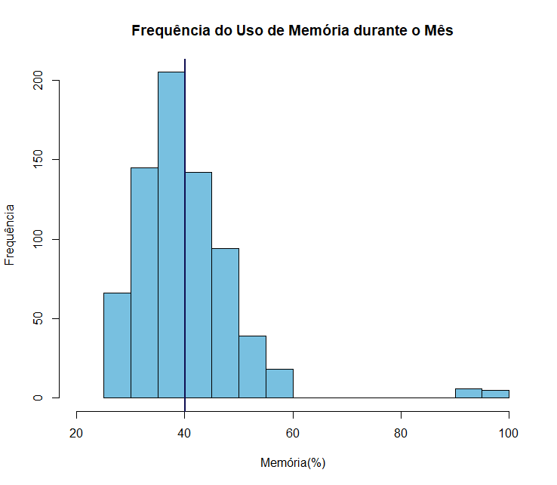

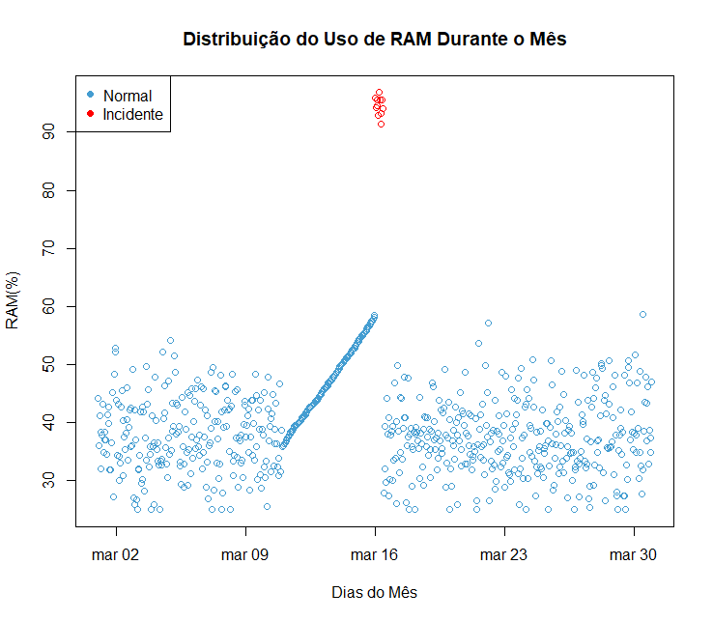
Gráfico Plot – RAM(%)

Regressão Linear – RAM(%)
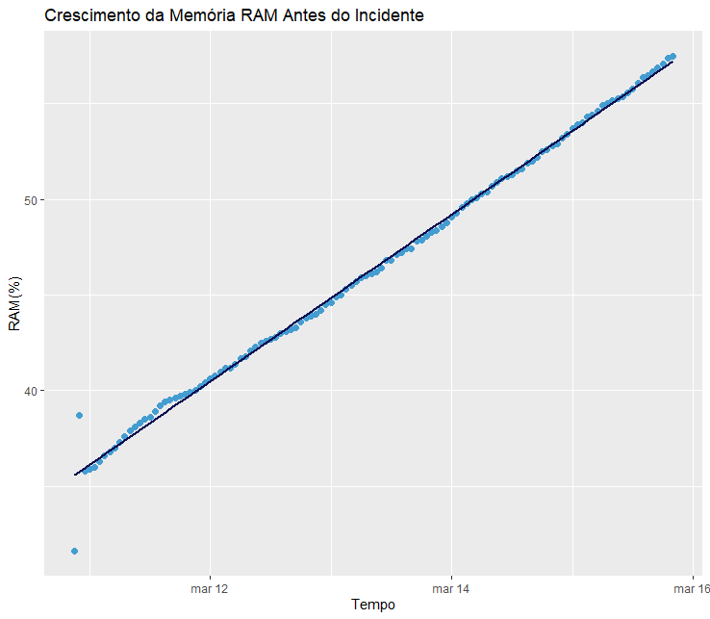
Buscando compreender melhor as causas para o incidente, foi feita a análise do uso de memória durante o mês. Com isso, por meio do histograma, é possível observar que o uso da RAM ficou na faixa de 30% a 50%, apresentando média e mediana com valores aproximados. Apesar da simetria constante na maior parte dos dados, é notório casos específicos, onde o percentual de memória usada chegou na casa dos 90%. Essa discrepância fica ainda mais evidente no plot entre o uso da RAM durante os dias do mês de março. Por meio dele, nota-se que a partir do dia 11 até o dia 15, o percentual de RAM usado teve um crescimento linear contínuo com altíssimo coeficiente de correlação (0.99), indicando um comportamento anômalo consistente, o que ocasionou no seu ápice no dia 16 de março (durante às 00:00 até 10:00), até a resolução do incidente. Por meio desta análise, fica evidente a importância do monitoramento do uso de memória, uma vez que mediante este comportamento previsível seria possível antecipar o ocorrido, evitando conflitos e prejuízos.

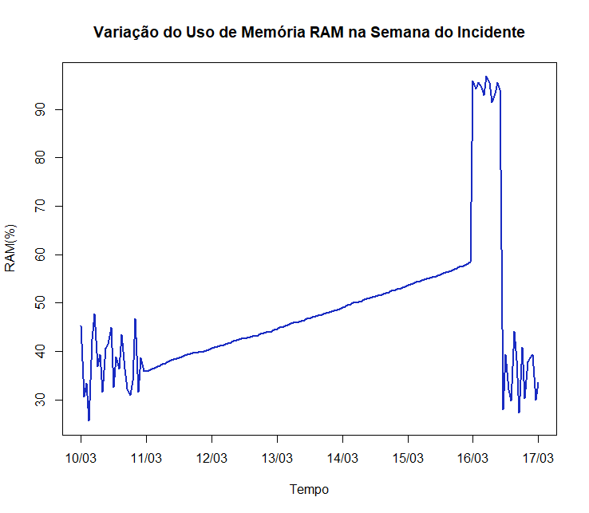
Gráfico de Linha – RAM(%)

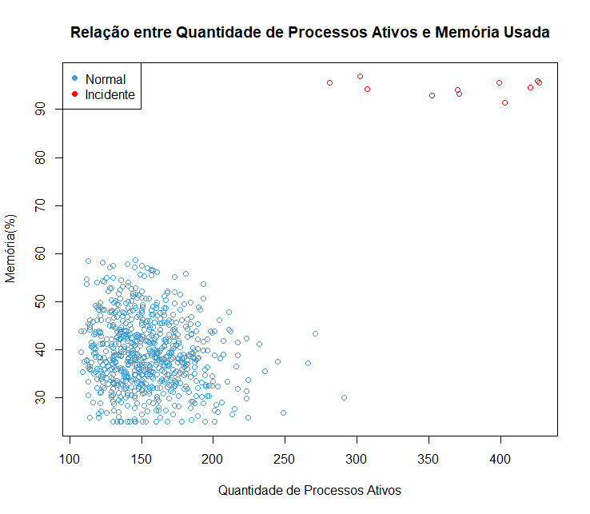
Gráfico Plot – RAM(%) e Processos Ativos
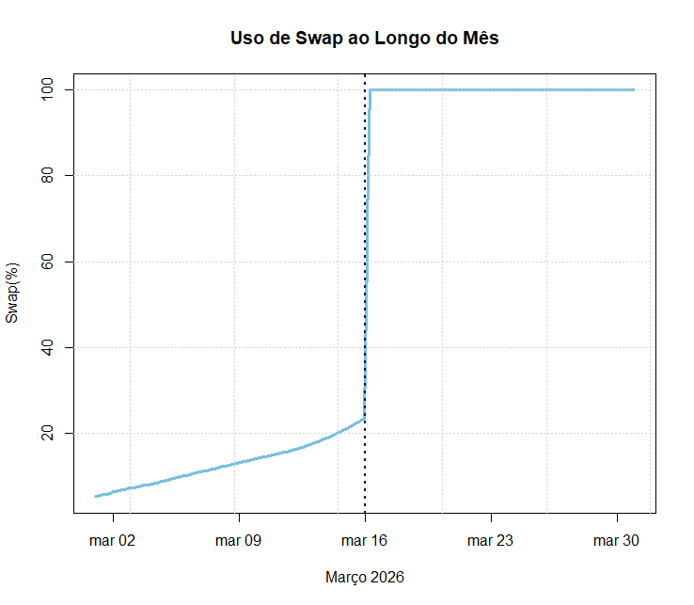
Gráfico de Linha – Swap(%)

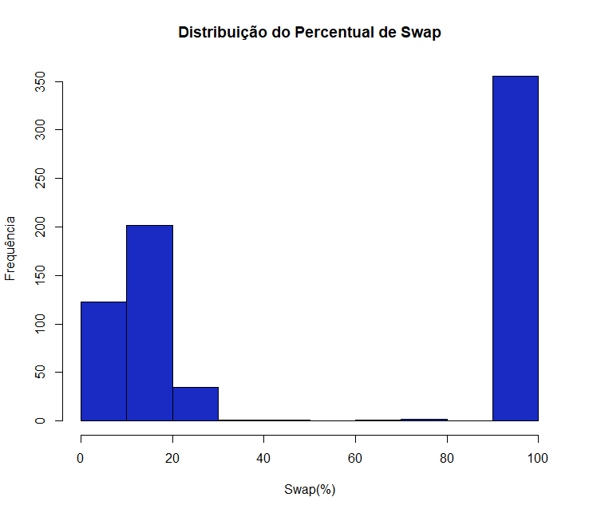
Gráfico Histograma – Swap(%)

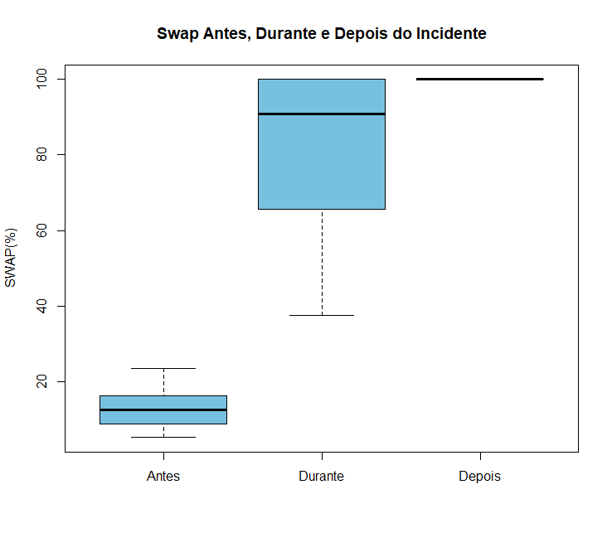
Gráfico Boxplot – Swap(%)

Assim, o “Gráfico de Linha – RAM(%)” permite uma melhor observação do comportamento do componente ao longo do mês, evidenciando seu crescimento e seu ápice de forma clara. Dessa forma, tendo como base o plot sobre a relação entre a quantidade de processos ativos e a memória RAM, é possível identificar que durante o período do uso extremo de armazenamento, a quantidade de processos ativos chegou a 300 e ultrapassou o número de 400 em determinados momentos.
Além disso, foi realizada a observação do uso da memória swap ao longo do mês, na qual é possível notar o crescimento lento e contínuo, até chegar no dia 16 de março, onde ocorreu um salto abrupto, representando um evento (incidente) no servidor. Após isso, o uso de swap permaneceu em 100%, não retornando ao comportamento anterior. A diferença de comportamento da memória swap pode ser analisada também por meio de um boxplot, que indica a variação entre antes, durante e depois do dia 16.
- Antes: o intervalo do swap teve um crescimento no intervalo de 5% a 23%, apresentando baixa variabilidade (caixa pequena), tendo um valor máximo por volta dos 25%, sem outliers, demonstrando estabilidade e previsibilidade.
- Durante: em um intervalo de 7 horas o uso de swap foi de 37% até 100%, apresentando alta variação entre os dados (caixa grande).

- Depois: permanece neste valor até o final da análise não tendo variação, o que pode ser observado por meio da caixa "achatada".

Entre uma das explicações, cabe citar o fato de que a memória swap não é “auto limpante”, ou seja, ela só é liberada quando os processos finalizam ou quando os dados armazenados sejam necessários em algum processo. Caso o contrário, eles permanecem na swap ocupando espaço.

Gráfico Plot – Latência (ms)
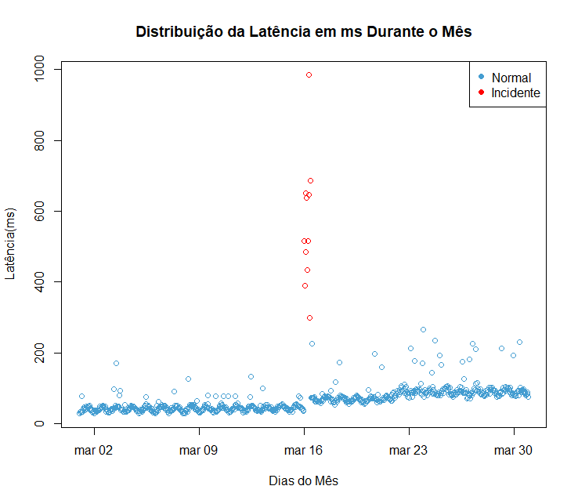

Gráfico de Linha – Latência (ms)
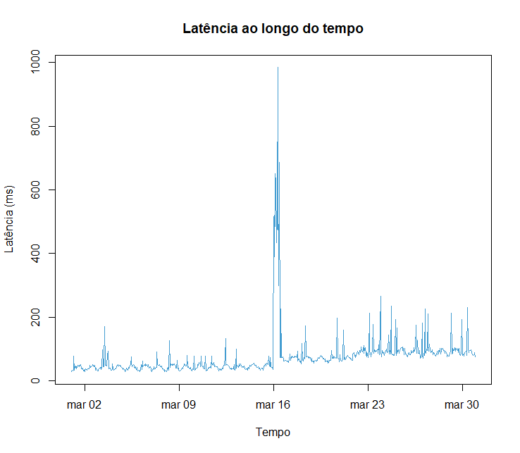

Outra métrica que foi afetada pelo incidente foi a latência, a qual possuiu aumento significativo durante o ocorrido, chegando até o limite de quase 1 segundo de tempo de resposta, tendo impacto direto no desempenho do servidor. Além disso, é importante observar que mesmo após do incidente, a latência apresentou um leve crescimento quando comparado ao seu comportamento antes do ocorrido. Buscando compreender isso, podemos identificar que embora o uso de memória RAM tenha retornado ao comportamento normal após o incidente, a utilização de swap permaneceu em 100%, indicando que parte dos dados permaneceu alocada em memória secundária. Esse estado pode gerar latências adicionais no acesso à memória, explicando o leve aumento observado na latência mesmo após a recuperação aparente do sistema. Também vale ressaltar que, assim como a CPU, durante o dia 23 ao dia 30 o tempo de resposta apresentou outro leve aumento, além de conter maior concentração de outliers nesse mesmo período.

Gráfico Boxplot – Latência (ms)
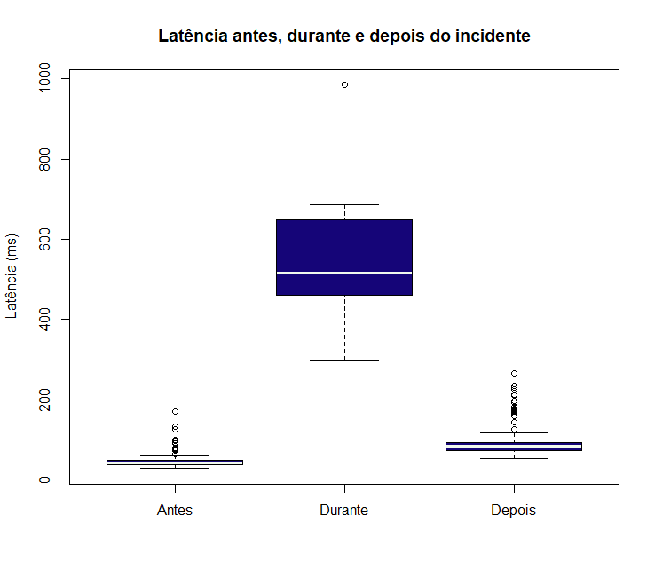

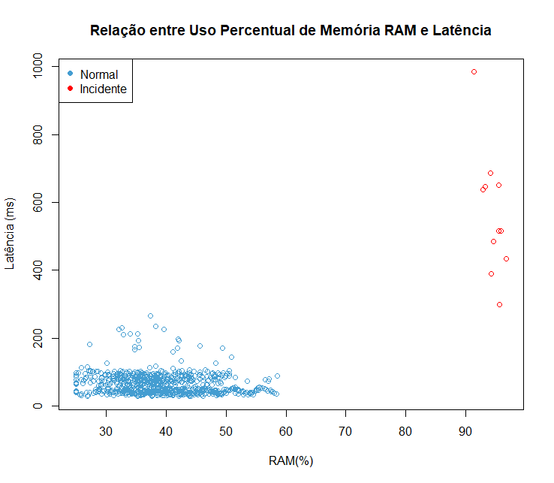
Gráfico Plot – Latência (ms) e RAM(%)

Gráfico de Linha – Latência Diária
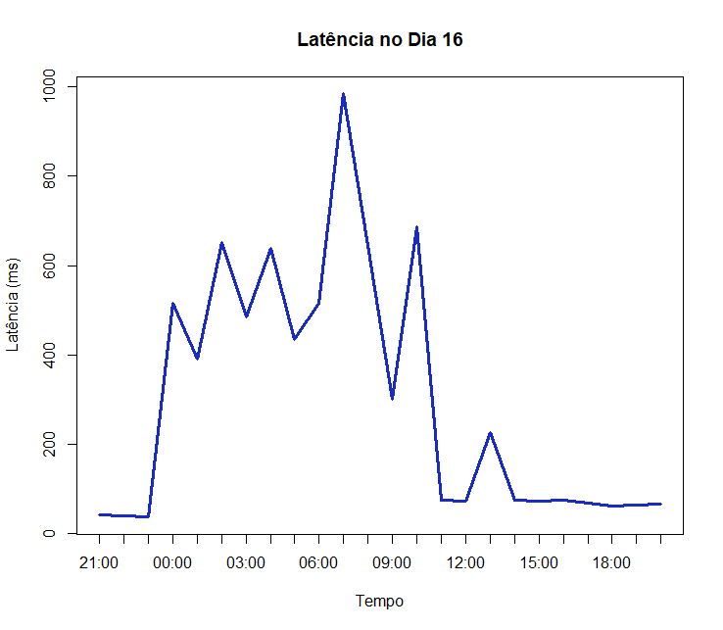

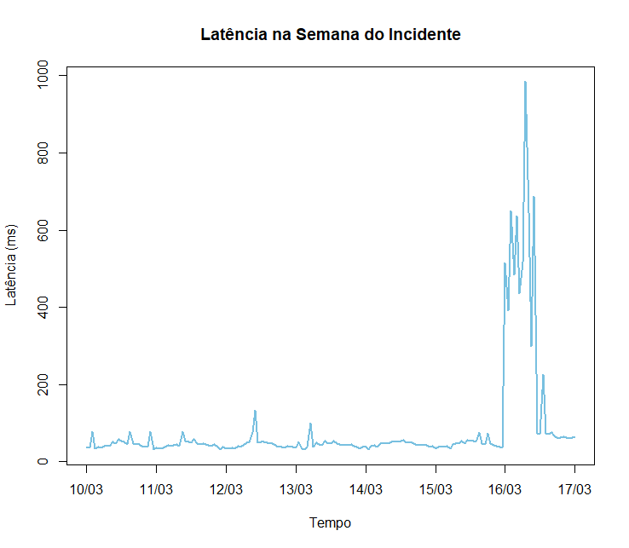
Gráfico de Linha – Latência Semanal
Gráfico de Linha – Comparação da Latência
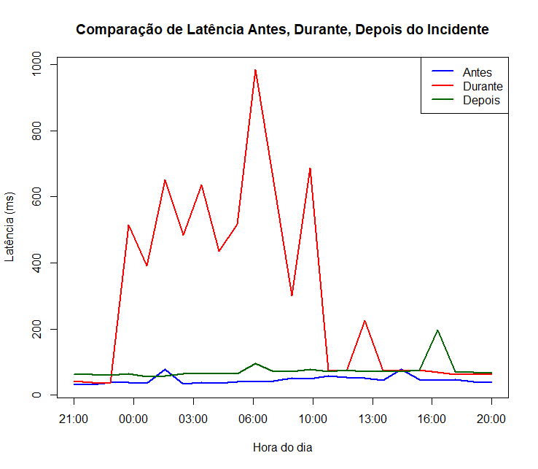

Através do boxplot sobre a latência antes, durante e depois do incidente, podemos ter maior compreensão sobre o comportamento dessa métrica.
- Antes: pouca variação (caixa pequena) e presença de alguns outliers.
- Durante: alta variação em um curto espaço de tempo (caixa grande), uma vez que durante o intervalo de 10h a latência teve um limite mínimo de 300ms e máximo de 687ms, além e ter um pico de 984ms.
- Depois: pouca variação, porém levemente maior quando comparada com o "Antes". Também cabe destacar o aumento significativo de outliers, o que demonstra como o sistema foi afetado após o ocorrido.

Por meio do plot sobre a relação entre RAM e latência, conseguimos identificar como as duas métricas estão relacionadas, uma vez que o aumento brusco de armazenamento teve impacto direto no tempo de reposta durante o incidente. Assim, para melhor visualização, foi feito três gráficos de linhas, os quais demonstram respectivamente a variação da latência no dia no incidente, durante a semana que antecedeu o ocorrido e também uma comparação entre antes, durante e depois. Através deles, fica claro como a latência foi impactada, deixando marcas mesmo após a resolução da anomalia.

Gráfico Plot – Quantidade de KiloBytes Enviados
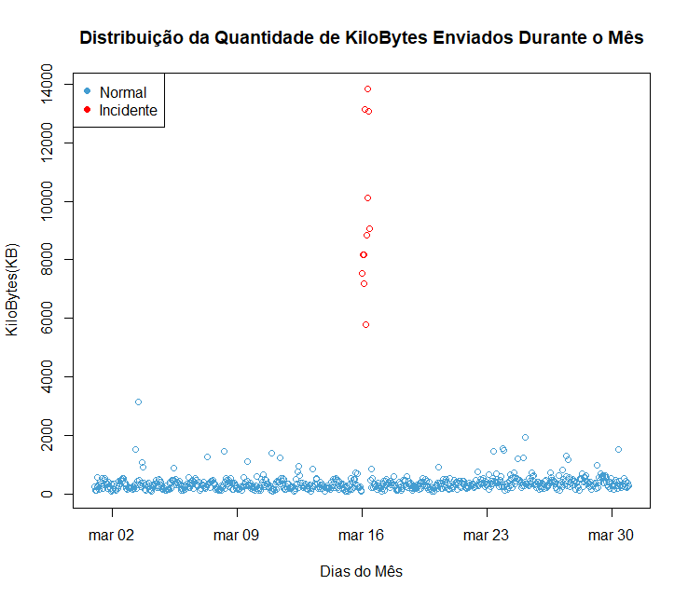

Gráfico Plot – Quantidade de KiloBytes Recebidos

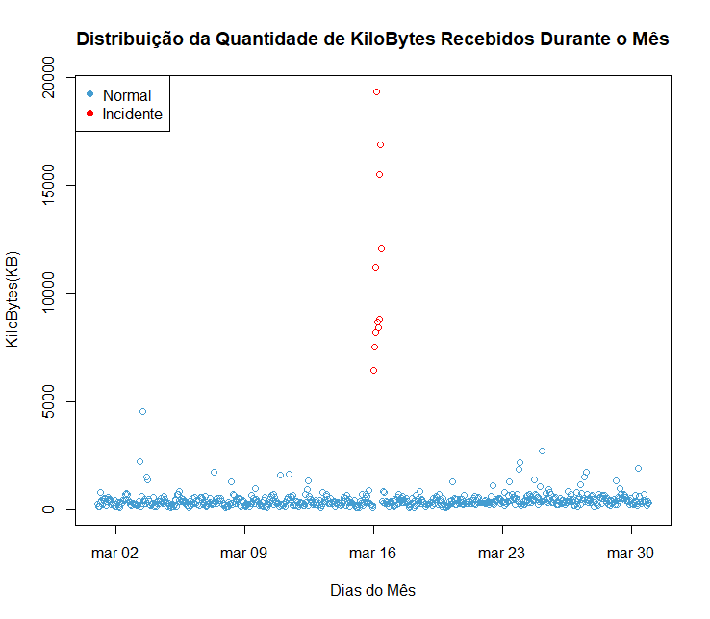

Durante o incidente, observou-se um aumento expressivo tanto na quantidade de dados enviados quanto recebidos, caracterizando um pico de tráfego de rede. Esse comportamento anômalo indica sobrecarga no sistema e está relacionado com o aumento de latência e uso de recursos observado no mesmo período.

Gráfico de Linha – Disco(%)
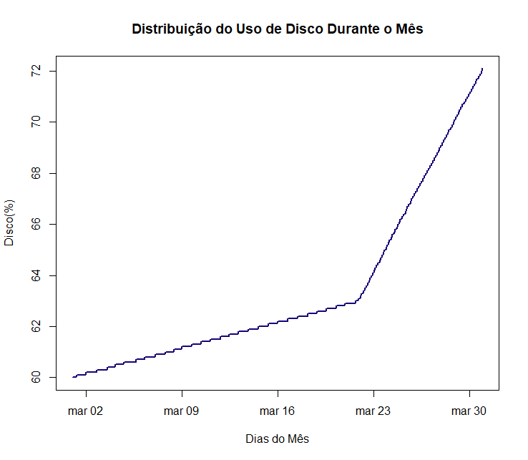
O uso de disco apresentou crescimento contínuo ao longo do mês, sendo mais lento até o dia 22 e apresentando uma inclinação significativa do dia 23 em diante, o que indica o aumento na geração ou retenção de dados. Como não houve alteração durante o incidente do dia 16, podemos interpretar que o disco não foi um fator contribuinte direto para o ocorrido.

Gráfico Plot – IOWAIT(%)
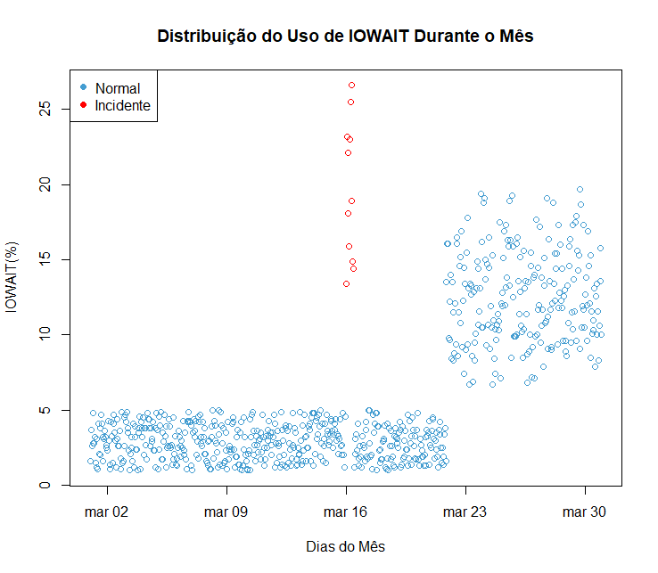

Embora o uso de disco não tenha apresentado variações significativas durante o incidente, pode-se observar um aumento expressivo no IOWAIT, indicando que o sistema passou a aguardar mais tempo por operações de entrada e saída. Esse comportamento está ligado com o alto uso de memória e utilização total de swap após o incidente, o que sugere uma degradação no acesso a dados. Após a recuperação, o sistema retornou ao comportamento normal. Entretanto, também é possível notar que o IOWAIT permaneceu em níveis mais elevados após dia 23, indicando o surgimento de um novo padrão de carga ou possível degradação.
Ademais, foi identificada uma correlação positiva forte (0.7) entre o uso de disco e o IOWAIT, indicando que o aumento na utilização de armazenamento está associado a maiores tempos de espera por operações de entrada e saída. Esse comportamento reforça a hipótese de aumento na atividade de I/O a partir do dia 23.

Gráfico BarPlot – Níveis de Incidentes
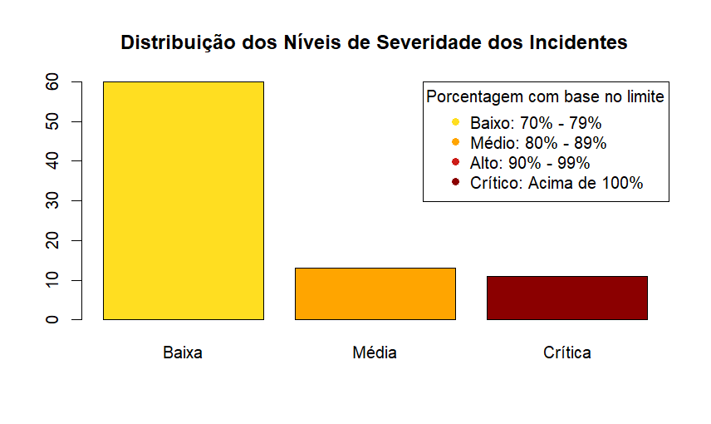

A relevância deste gráfico para a justificativa do projeto reside na sua capacidade de transformar dados em uma ferramenta de previsibilidade de incidentes, demonstrando que falhas operacionais graves não são eventos súbitos, mas o resultado de uma degradação progressiva dos recursos. Ao monitorar e categorizar o comportamento do servidor em diferentes níveis de severidade, a visualização evidencia a importância estratégica de identificar anomalias ainda nos estágios iniciais, classificados como severidade "Baixa" ou "Média". Esse tratamento precoce é indispensável para impedir que o sistema evolua para o nível "Crítico", estágio em que o esgotamento da memória RAM força o uso total do swap e gera picos de latência que comprometem o desempenho e podem deixar marcas persistentes na performance, mesmo após uma recuperação aparente. Portanto, o gráfico fundamenta a necessidade do monitoramento constante como um mecanismo de prevenção ativa, garantindo que intervenções rápidas preservem a integridade do sistema Sagitário e a segurança das operações de tráfego aéreo.

Considerações Finais:

1. Monitoramento de CPU:
- Justificativa: O monitoramento da CPU é vital para assegurar que o processamento de dados de radares ocorra em milissegundos.
- Evidência: Durante o incidente de 16 de março, a CPU atingiu picos de 90% a 99%, o que coincidiu com uma explosão na latência para quase 1 segundo (984ms). Em controle de tráfego aéreo, um atraso desse nível pode significar a perda de sincronia em relatórios de interesse operacional.
2. Monitoramento de RAM:
- Justificativa: A memória deve ser monitorada para evitar o uso de Swap, que degrada severamente a performance.
- Evidência: A análise mostrou que a quantidade de processos ativos saltou de uma média normal para mais de 400 durante o colapso da RAM. O fato de o sistema não se recuperar totalmente (Swap travada em 100%) prova que o monitoramento deve gerar alertas quando o crescimento linear for detectado, dias antes da falha ocorrer.
3. Monitoramento de Disco:
- Justificativa: O monitoramento do disco previne a interrupção da gravação de logs críticos e identifica gargalos de I/O que aumentam o tempo de resposta geral.
- Evidência: O uso de disco apresentou uma inclinação acentuada a partir do dia 23, elevando o IOWAIT para níveis anômalos. Sem monitoramento, o crescimento constante levaria a uma falha silenciosa de armazenamento, impedindo a retenção de dados históricos do tráfego aéreo.
4. Indicadores Essenciais
A análise exploratória demonstra que falhas operacionais não são eventos aleatórios, mas processos visíveis de degradação, como o crescimento linear previsível da memória RAM observado entre os dias 11 e 15 de março. Identificar ambientes com maior risco de colapso, a exemplo do servidor que atingiu picos de 99% de CPU e uma "explosão" de mais de 400 processos ativos no dia 16 de março, justifica a implementação de KPIs que monitorem anomalias em estágios iniciais de severidade. Esse monitoramento direcionado permite intervenções rápidas antes que o esgotamento de recursos comprometa o gerenciamento do espaço aéreo.
O objetivo primordial dessas métricas é aumentar o tempo operacional e a confiabilidade da empresa, visto que a estabilidade do hardware é diretamente proporcional à segurança operacional. Ao evitar que o sistema atinja o nível crítico, onde a latência chegou a quase 1 segundo (984ms), as KPIs mitigam custos vultosos relacionados ao consumo excedente de combustível, emissões de CO2 e multas por descumprimento de SLA. Além disso, o monitoramento financeiro constante protege o valor de mercado da organização, prevenindo quedas em ações e prejuízos com o estorno de passagens causados por atrasos sistêmicos.
Em casos de colapso sistêmico, os indicadores de dias críticos e servidores com maior número de incidentes garantem que o tempo de recuperação possa ser mensurado e avaliado para prevenir recorrências. A análise técnica do incidente do dia 16 revelou que, mesmo após a resolução aparente, o sistema manteve marcas persistentes de performance, como a memória Swap travada em 100% e um leve aumento na latência residual. Portanto, medir a eficiência da recuperação é essencial para assegurar que o servidor retorne ao seu equilíbrio real e continue a processar dados críticos em milissegundos, mantendo a integridade total do sistema Sagitário.
Por fim, o monitoramento da infraestrutura do Sagitário é o que garante a alta disponibilidade necessária para a segurança aérea. Esta análise provou que falhas de recursos não são eventos aleatórios, mas processos visíveis. Implementar níveis de severidade baseados nos limites de uso dos componentes permite que a equipe operacional intervenha antes que a latência comprometa o gerenciamento do espaço aéreo.

